出卷人：xxxx640 答卷人：
概率论与数理统计 第一、二章

- 判断
- 设随机变量X与Y都服从正态分布，$X\sim N(μ,9),Y\sim N(μ,49)$,则$P(X<μ−3)=P(Y>μ+7)$
（ ）
- 已知$P\left(\overline{A}\right)=0.3$,$P\left(B\right)=0.4$,$P\left(A\overline{B}=0.5\right)$,则$P\left(B | A∪\overline{B}\right)=0.24$
（ ）
- 设A、B、C是三个随机事件，A与C互斥，$P\left(AB\right)=\frac{1}{2}$, $P\left(C\right)=\frac{1}{3}$,则$P\left(AB | \overline{C}\right)=0.75$
（ ）

- 一个系统由多个元件组成，各个元件是否正常工作相互独立，且各个元件正常工作的概率为p，若在系统中正常工作的原件至少有三分之二则系统有效。则p=0.5时，7个元件比5个元件的系统更可能有效
（ ）

- 设随机变量$X\sim N\left(0,σ^{2}\right)$,则$E(|X|)=\frac{1}{σ}\sqrt{\frac{2}{π}}$
（ ）

- 选择
- 设随机事件A、B满足P(A)=P(B)=$\frac{1}{2}$,$P(A∪B)=1,$下列选项正确的为
（ ）

- $A∪B=∅ B. AB=∅ C. P\left(\overline{A}∪\overline{B}\right)=1 D.P\left(A−B\right)=0$

- 将一枚硬币独立的掷两次，引进事件：$A_{1}$={掷第一次的时候出现正面}，$A_{2}$={掷第二次的时候出现正面}，$A_{3}$={正反两面各出现一次}，$A_{4}$={出现两次正面}，则
（ ）

- $A_{1}$、$A_{2}$、$A_{3}$相互独立 B. $A_{2}$、$A_{3、}A_{4}$相互独立

$C.A_{1}$、$A_{2}$、$A_{3}$两两独立${ D.A}_{2}$、$A_{3、}A_{4}$两两独立

- 已知F（x）是分布函数，下列不能作为分布函数的个数是
（ ）

- $\text{aF(x) (a>0,a}≠$1) 2)$F(x)+F(−x) 3)F(x)−F(−x) 4)F\left(x\right)⋅ F\left(−x\right)$
A.1个 B.2个 C.3个 D.4个

- 某条道路上有五盏独立工作的同型号路灯，其寿命（以天计）都服从同一密度函数为$p(x)=\left\{\begin{aligned}\frac{1}{600}e^{\frac{−x}{600}},x>0 \\ 0,其它\end{aligned}\right.$，则该条道路在最初使用的200天内，至少有一盏路灯损坏的概率为
- $e^{\frac{−5}{3}}$ $B.1−e^{\frac{−4}{3}} C.1−e^{\frac{−5}{3}} D.1−e^{\frac{−5}{2}}$
- 设随机变量X的密度函数为$p(x)=\left\{\begin{aligned}4x^{3},0<x<1 \\ 0,其余\end{aligned}\right.$，则$\frac{1}{X^{2}}$的期望为
A.1 B.2 C.2.4 D.3

- 填空
- 某人给四位亲友各写一封信，然后随机地装入四个写好地址的信封中，且每个信封装一封信，则四封信都装错了的概率为_________
- 设有两批数量相同的零件，已知有一批产品全部合格，另一批产品有25%不合格，从两批产品中任取一只，经检验是正品，放回原处，并从原所在批次再取一只，求这只产品是次品的概率________
- 甲乙两人独立地对同一目标射击一次，其命中率分别为0.6和0.7，现已知目标被击中，求它是被甲击中的概率_________
- 某产品不合格率为p，每次随机抽取二十件进行检验，若发现不合格品数多于1就去检查设备，若检验员每天检验3次，每天要检查设备次数期望为______
- 设随机变量X~Nb(r,p),E(X)=100,Var(X)=900,则r=_____,p=______
- 设X~U(-1,2),求Y=|X|的概率密度______
- 设随机变量X的分布函数为$F(x)=1−exp\{−{(\frac{x}{η})}^{m}\},x>0$,求当m=2，$η=2000$时X的0.8分位数的值_____
- 随机变量X的分布函数$F\left(x\right)=\left\{\begin{aligned}0,x<0 \\ \frac{1}{2},0 ≤ x<1, \\ 1−e^{−x},x≥1\end{aligned}\right.$则P{0<=X<=1}=______,P{0<X<1}=_________.
- 设随机变量X的概率密度为$f\left(x\right)=\left\{\begin{aligned}\frac{1}{9} \\ 0,其它\end{aligned}\right.x^{2},0<x<3$，令随机变量Y=$\left\{\begin{aligned}2，X ≤ 1 \\ X,1<X<2 \\ 1,X ≥ 2\end{aligned}\right.$,求Y的分布函数_______
- 设随机变量X的概率密度为$f\left(x\right)=\left\{\begin{aligned}Ax(1−{X)}^{3},0≤X ≤1 \\ 0,其它\end{aligned}\right.$，求$Y=X^{3}$的概率密度________

（参考答案见附页）

参考答案
一、
1.√
2.×
3.×
4.√
5.×
二、
1.C
2.C
3.D
4. C
5. B
三、
1.$\frac{3}{8}$
2.$\frac{3}{28}$
3.$\frac{15}{22}$
4. $3−3⋅{\left(1−p\right)}^{20}$
5. 10; 0.1
6. 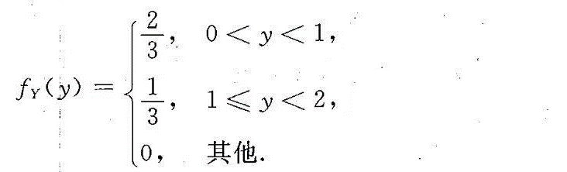
7.$2000\sqrt{\ln{5}}$
8. 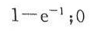
9. 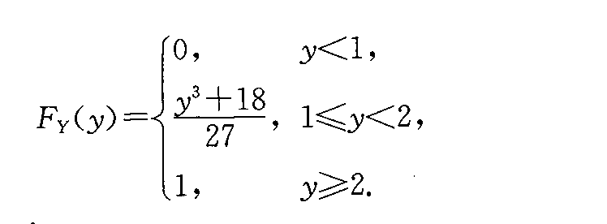
10. 